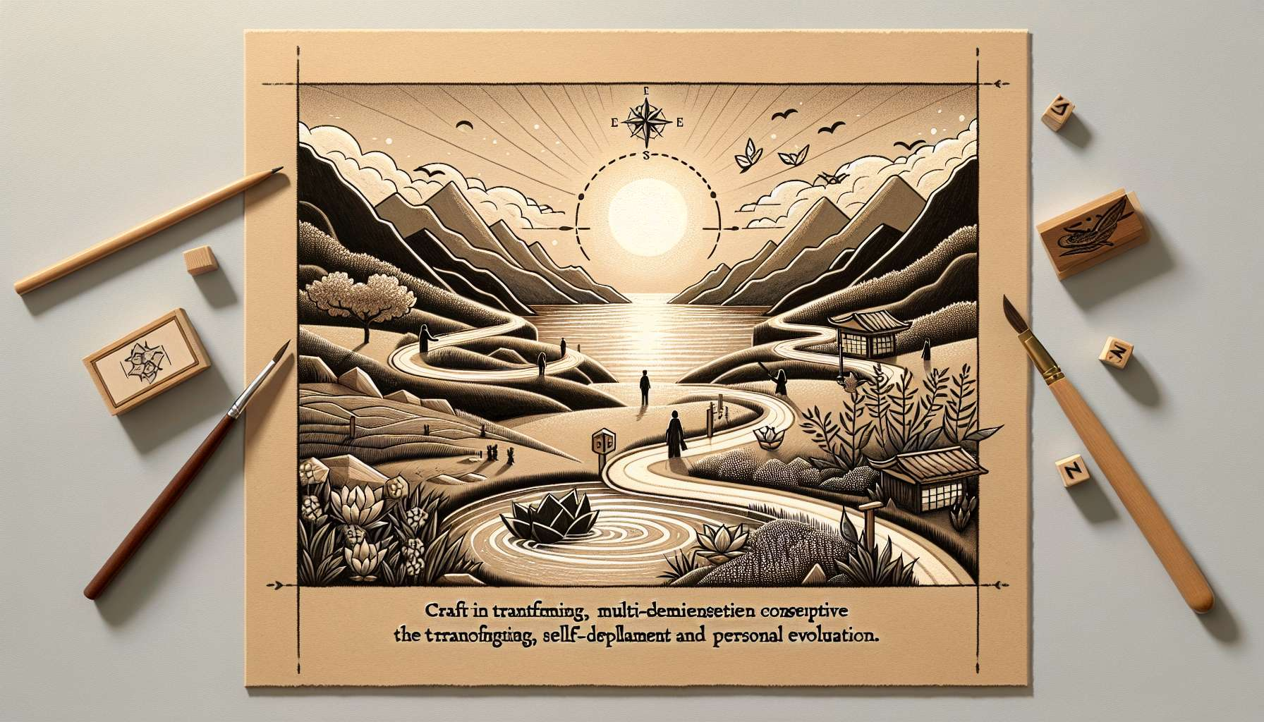

El descubrimiento y la realización de nuestro Ikigai son procesos profundamente personales y únicos, que no pueden ser reducidos a una fórmula universal o a recetas preestablecidas. Sin embargo, circulan numerosos mitos e ideas preconcebidas en torno a este concepto, lo que puede crear confusión y expectativas irreales. Identificándolos y deconstruyéndolos, podemos abordar nuestra búsqueda del Ikigai con más claridad, autenticidad y benignidad hacia nosotros mismos.  
  
Uno de los mitos más extendidos es que el Ikigai sería algo fijo e inmutable, que descubriríamos de una vez por todas en un momento dado de nuestra vida. Esta visión estática del Ikigai puede generar presión y ansiedad, como si tuviéramos que encontrar necesariamente nuestra "verdadera" razón de ser, so pena de perder nuestra existencia. En realidad, el Ikigai es un proceso dinámico y evolutivo, que se transforma a medida que nuestras experiencias, encuentros y desarrollo personal progresan. Nuestra razón de ser puede adoptar diferentes formas y expresarse en diversos ámbitos de nuestra vida, en diferentes etapas de nuestro camino.  
  
Tomemos el ejemplo de Sophie, una joven apasionada por el arte y la creatividad. Al comienzo de su vida profesional, su Ikigai se expresaba a través de su carrera como diseñadora gráfica, donde podía dejar volar su imaginación y crear visuales inspiradores. Unos años después, al convertirse en madre, sintió la necesidad de transmitir su pasión a sus hijos y descubrió un nuevo aspecto de su Ikigai en la educación artística. Paralelamente, comenzó a involucrarse voluntariamente en una asociación que promovía la terapia artística, dando así una dimensión más amplia y altruista a su razón de ser. El Ikigai de Sophie ha seguido evolucionando y enriqueciéndose a lo largo del tiempo, adaptándose a sus aspiraciones y circunstancias de vida.  
  
Otro mito persistente es que el Ikigai se limitaría a la esfera profesional, como si nuestro propósito tuviera necesariamente que materializarse en nuestro trabajo. Si bien para algunas personas su profesión es efectivamente el principal vehículo de su Ikigai, esto no es una regla absoluta. Nuestra razón de ser puede expresarse en múltiples áreas, como nuestras relaciones, pasatiempos, compromiso asociativo o desarrollo personal. Lo esencial es encontrar un equilibrio y una coherencia entre estas diferentes facetas, para que nuestro Ikigai impregne nuestra vida en su conjunto.  
  
Imaginemos el recorrido de Jean, un talentoso informático que durante mucho tiempo creyó que su Ikigai debía realizarse exclusivamente en su carrera. A pesar de sus éxitos profesionales, sentía una falta y una creciente insatisfacción. Explorando otros aspectos de su personalidad, descubrió una pasión por la escalada y los deportes de montaña. Al comprometerse con este camino, encontró un nuevo sentido a su vida, una fuente de superación personal y de conexión con la naturaleza que nutría profundamente su ser. Hoy en día, Jean ha encontrado un equilibrio satisfactorio entre su trabajo como informático y su práctica constante de la escalada, que son dos aspectos complementarios de su Ikigai.  
  
Otra idea preconcebida es que el Ikigai debería necesariamente estar vinculado a un gran proyecto, a una causa noble o a un impacto mayor en el mundo. Si bien para algunos, encontrar su propósito pasa efectivamente por un compromiso altruista o una contribución significativa a la sociedad, no son condiciones sine qua non. Nuestro Ikigai puede materializarse en acciones sencillas, momentos de presencia y conexión, o prácticas que nos nutren interiormente. Lo esencial es descubrir lo que le da sentido y alegría a nuestra existencia, a nuestro nivel y de acuerdo a nuestras más profundas aspiraciones.  
  
Tomemos el ejemplo de Anna, una jubilada que durante mucho tiempo buscó su razón de ser en grandes proyectos humanitarios o caritativos. Hablando con su coach de Ikigai, se dio cuenta de que su necesidad más profunda era simplemente crear vínculos y traer ternura a su día a día. Entonces comenzó a cultivar un pequeño huerto compartido en su vecindario, a organizar talleres de cocina para sus vecinos y a tejer ropa para los recién nacidos de su municipio. Estas acciones sencillas y concretas, arraigadas en su vida cotidiana, se convirtieron en el núcleo de su Ikigai, aportándole una profunda sensación de contribución y satisfacción.  
  
Finalmente, un último mito a desmontar es que el descubrimiento de nuestro Ikigai sería un destino final, un logro tras el cual estaríamos definitivamente realizados y alineados con nuestro propósito. En realidad, encontrar nuestro Ikigai es un viaje continuo, marcado por cuestionamientos, ajustes y renovaciones. A lo largo de nuestra vida, nuestras aspiraciones, prioridades y circunstancias cambian, invitándonos a revisar y profundizar nuestra razón de ser. El Ikigai no es un estado fijo que se debe alcanzar, sino una brújula interna que nos guía hacia una mayor autenticidad, sentido y plenitud.  
  
Imaginemos el camino de Pierre, un empresario que construyó una empresa floreciente en el campo del desarrollo sostenible. Durante muchos años, su Ikigai se confundió con el éxito de su proyecto, dándole un sentido de propósito y logro. Sin embargo, en un momento crucial de su vida, sintió la necesidad de reevaluar sus prioridades y reconectar con sus deseos más profundos. Al explorar nuevos horizontes, descubrió una pasión por la enseñanza y la transmisión, lo que le llevó a dar un nuevo rumbo a su Ikigai. Hoy en día, Pierre divide su tiempo entre la gestión de su empresa y la impartición de cursos sobre emprendimiento responsable, nutriendo así diferentes aspectos de su propósito.  
  
Al deconstruir estos mitos e ideas preconcebidas sobre el Ikigai, podemos abordar nuestra búsqueda de sentido con más flexibilidad, benignidad y apertura. En lugar de buscar una fórmula mágica o una respuesta definitiva, podemos acoger la naturaleza evolutiva y multidimensional de nuestro propósito. Cultivando una actitud de exploración, escucha interna y ajuste continuo, podemos hacer de nuestro Ikigai un compañero de viaje inspirador, que nos guíe hacia una mayor alineación, realización y contribución al mundo que nos rodea.  
  
Puntos a recordar:  
  
1. El Ikigai es un proceso personal y único, que no puede ser reducido a una fórmula universal.  
  
2. El Ikigai no es fijo e inmutable, sino dinámico y evolutivo, transformándose a lo largo de las experiencias y del desarrollo personal.  
  
3. El Ikigai no se limita a la esfera profesional, sino que puede expresarse en múltiples áreas de la vida (relaciones, pasatiempos, compromiso asociativo, desarrollo personal).  
  
4. El Ikigai no necesita necesariamente estar vinculado a un gran proyecto o a un impacto mayor en el mundo, sino que puede materializarse en acciones sencillas y en momentos de presencia y conexión.  
  
5. El descubrimiento de nuestro Ikigai no es un destino final, sino un viaje continuo, marcado por cuestionamientos, ajustes y renovaciones.  
  
6. Al deconstruir los mitos y las ideas preconcebidas sobre el Ikigai, podemos abordar nuestra búsqueda de sentido con más flexibilidad, benignidad y apertura.  
  
7. Cultivar una actitud de exploración, escucha interna y ajuste continuo permite hacer de nuestro Ikigai un compañero de viaje inspirador hacia la alineación, la plenitud y la contribución al mundo.